达州中医药职业学院医疗保险参保指南

一、参保说明
达州市城乡居民基本医疗保险现已上线国家医保平台，学生可在“四川医保公共服务平台”上注册认证，完成注册认证后即可办理参保信息查询、参保登记、暂停参保、异地就医备案和个人基础信息变更等业务。
学生预先在“四川医保公共服务平台”上查询本人的参保信息，若无参保信息，就可直接在学籍地达州办理参保登记；若查询到在户籍地已有参保信息，因上学在学籍地达州参保，首先暂停当前已有的参保登记，然后重新在达州办理参保登记，参保登记成功后缴纳医保费用即可完成参保。
- “四川医保公共服务平台”操作指南

（一）“四川医保公共服务平台”网址：https://ggfw.scyb.org.cn/hsa-local-prod/web/hallEnter/#/Index

（二）打开网址进入网上服务大厅首页，点击右上角“注册”→“个人注册”，按网页提示进行实名注册。
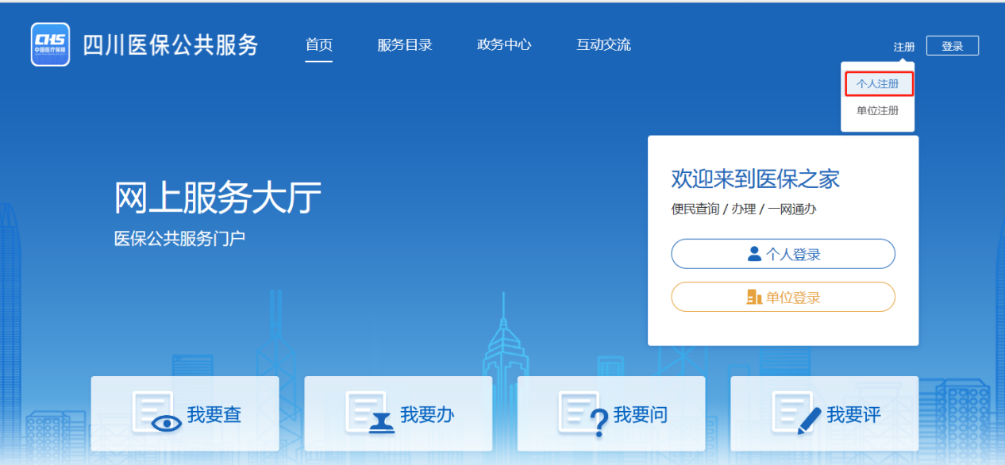

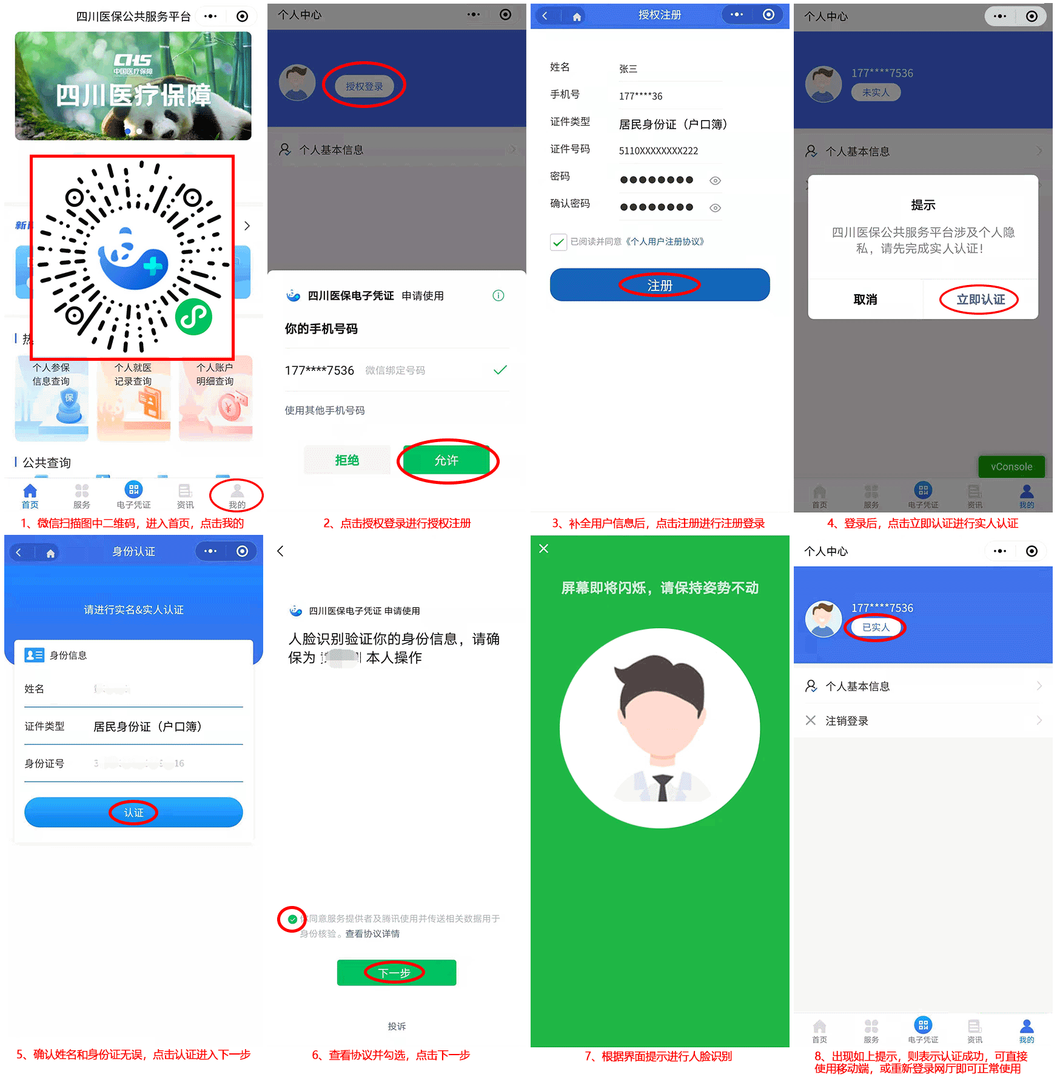

（三）注册成功后，回到网上服务大厅首页，点击右上角“登录”→“个人登录”。填写注册人的个人手机号/证件号、密码及验证码登录。
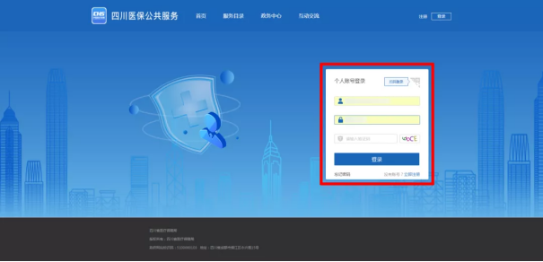
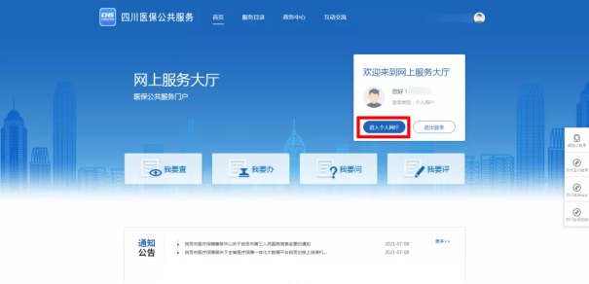

（四）登录成功后，点击“进入个人网厅”。

（五）进入个人网厅后，在参保信息中选择目前的参保信息，点击“确认”。
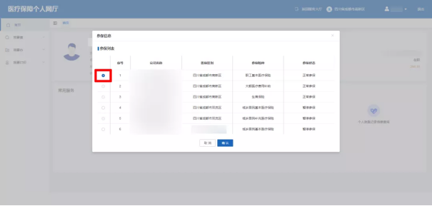

（六）进入个人网厅首页后，即可查看目前的参保信息，如：参保地、参保状态、参保险种、该险种实际累计缴费月数、参保单位、参保身份及账户余额。
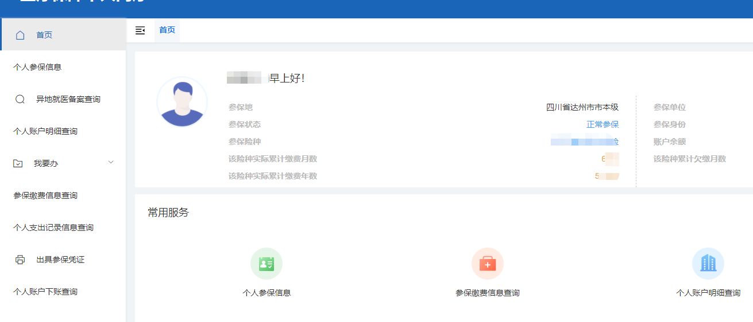

（七）点击左侧“我要办”，即可办理城乡居民参保登记、城乡居民暂停参保、异地就医备案和个人基础信息变更等业务。
如果没有参保信息的，可点击“城乡居民参保登记”，选择市本级高校“达州中医药职业学院”基层医保区划名称，填好其他信息、资料然后提交。
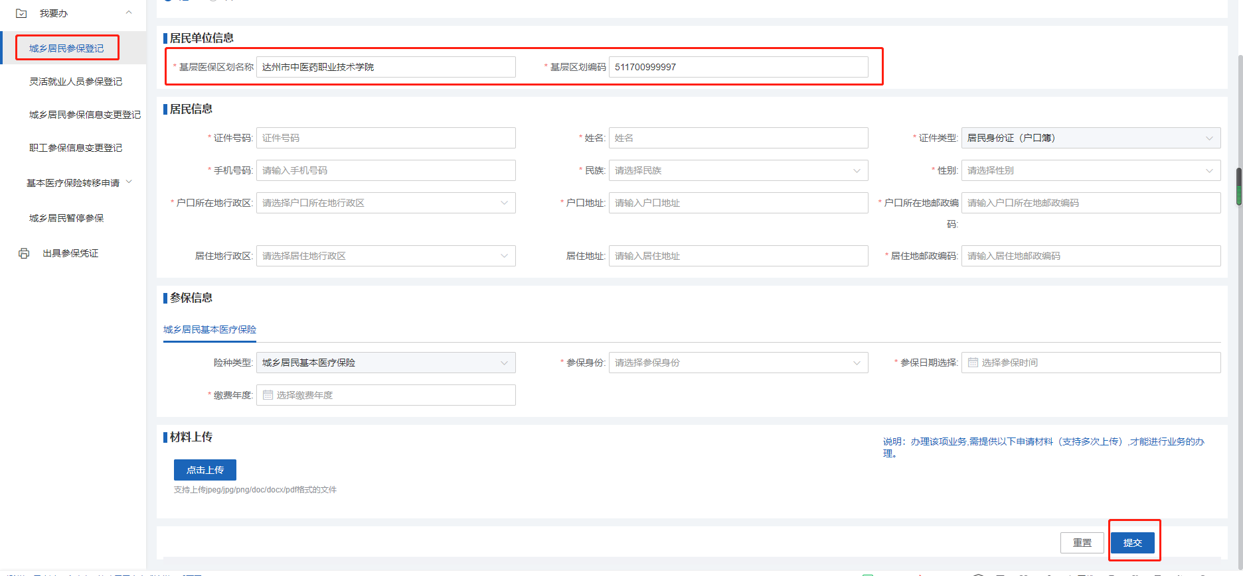

如果在达州市以外有参保信息，因上学需在达州参保的，可点击“城乡居民暂停参保”，填好人员信息资料暂停已有参保信息，然后重新点击“城乡居民参保登记”，在达州市本级高校“达州中医药职业学院”做参保登记。
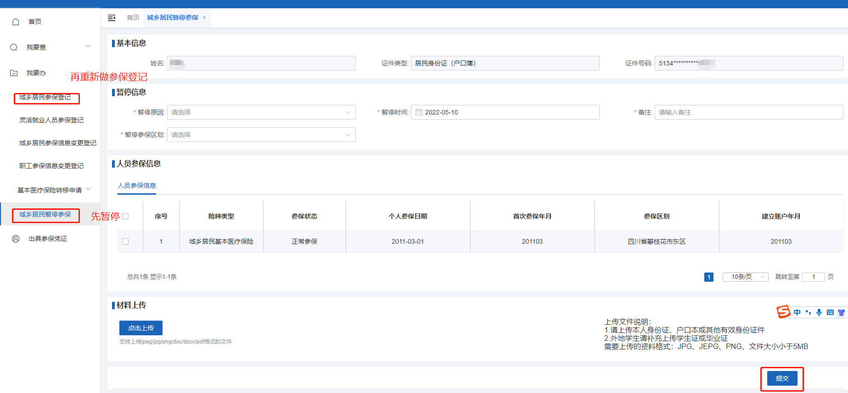

三、医保缴费
目前医保支持支付宝、微信、各银行APP和四川电子税务等方式缴费，现以支付宝和四川电子税务展示缴费步骤。

（一）支付宝缴费
1.打开支付宝APP首页，点开“市民中心”→“社保”→“社保缴费”，输入参保信息，险种选择“城乡居民医疗保险”后查询。
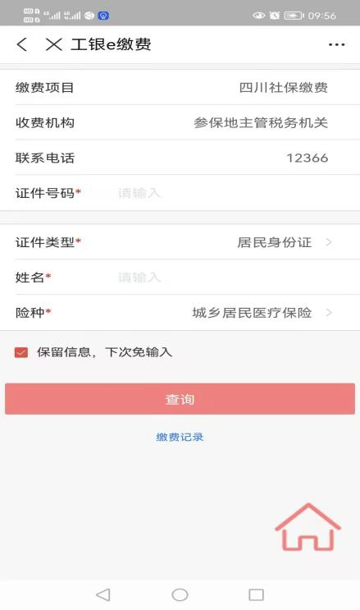
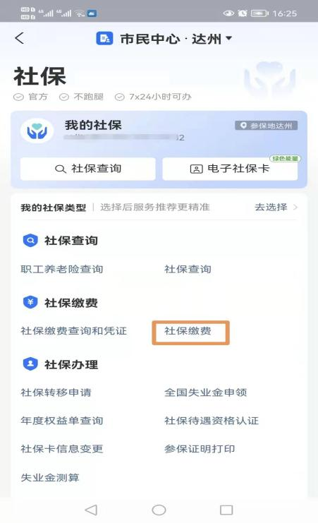
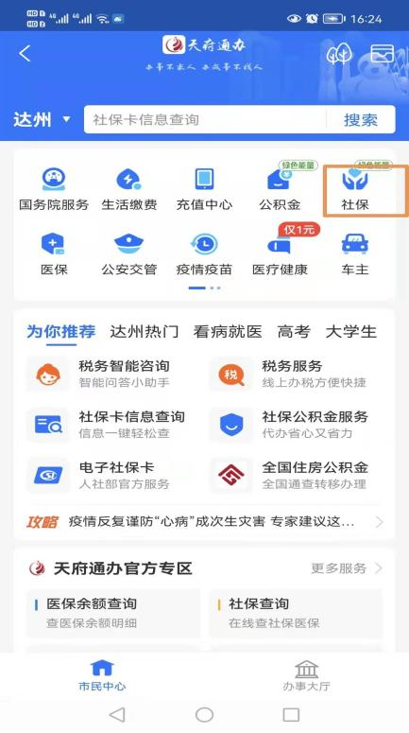

2.查询信息后核对缴费年份和社保经办机构再次查询。
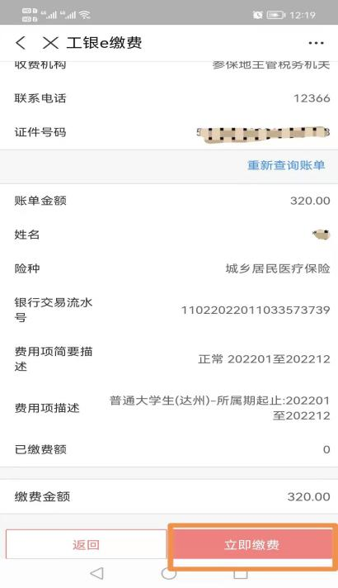
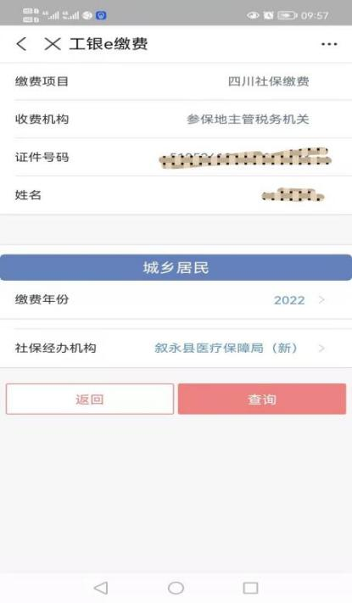
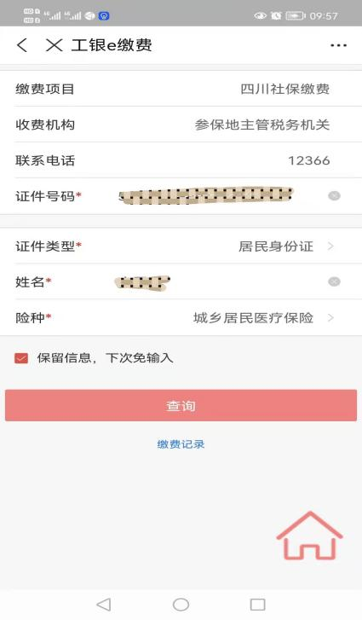

3.核对账单后，点击“立即缴费”，支付医保费用。

（二）四川省电子税务局
1.关注“四川税务”微信公众号，选择“办税缴费”菜单，点击“社保缴费”进入四川省电子税务局。
2.选择“缴费”，或者其有他银行APP的，查看缴费指南。
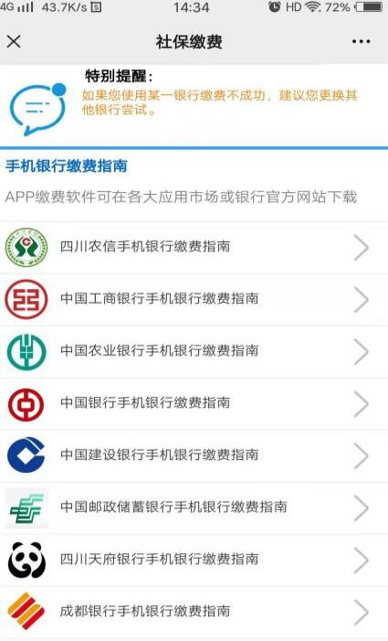
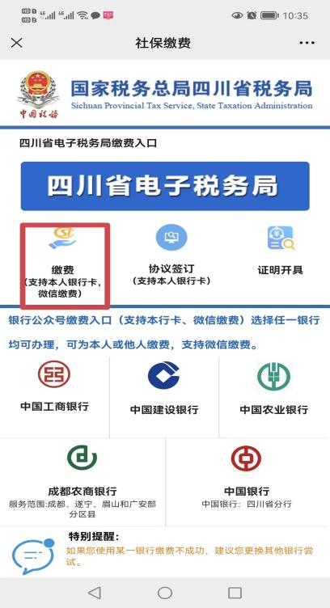

3.输入参保人的身份证号、姓名和手机号码登录，然后点击“缴费”，再核对身份信息。
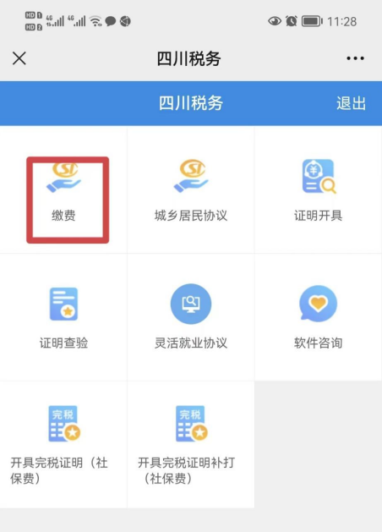
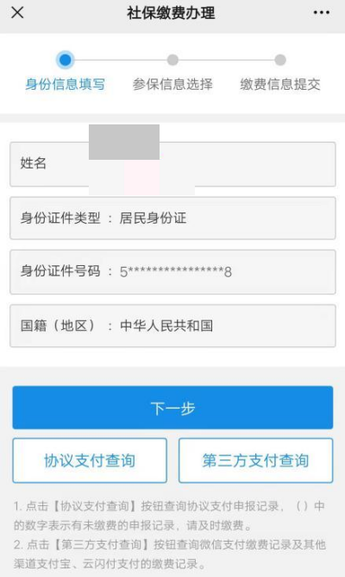
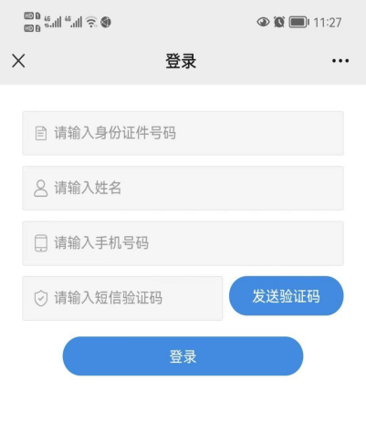

4.参保信息选择，选择城乡居民基本医疗保险费。
5.选择正常缴费年度，和缴费金额，然后提交微信支付。
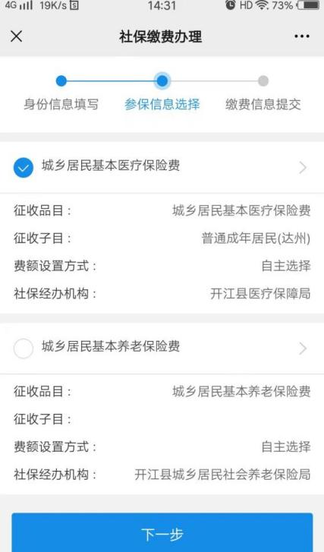
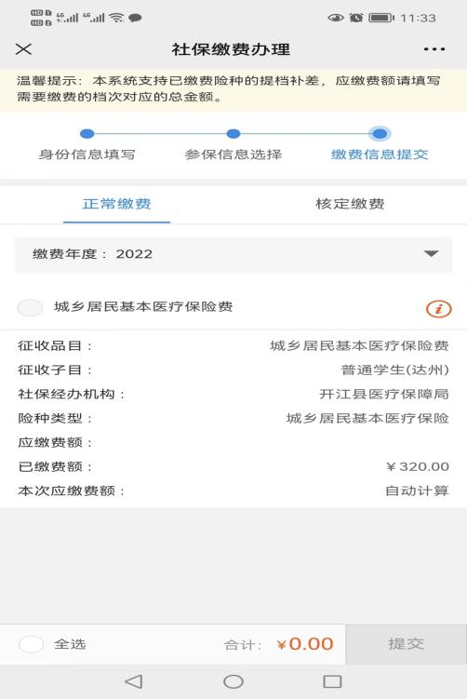

四、医保待遇
（一）在集中缴费期参保缴费学生从缴费次年1月1日起享受基本医保待遇（如：2022年集中缴费期参保缴费，待遇从2023年1月1日算起，保期为1年）。
（二）大一新生在学籍地参保后，若在户籍地已缴当年年度基本医疗保险费的学生在入学同年学籍地如发生医疗费用，采用异地就医直接结算保险费用，报销比例不受转外就医调减比例规定限制。
（三）军人退出现役后入学的学生，按规定参加达州市基本医疗保险并办理关系转移接续的，不受待遇等待期限制。
（四）参保大学生因病在学籍地、户籍地、实习地如发生医疗费用，按规定办理相关备案手续后，采用直接结算报销费用，报销比例不受转外就医调减比例规定限制。
（五）其他基本医保待遇按《达州市城乡居民基本医疗保险管理办法》执行。

五、医保归属地更改

（一）电子医保凭证参保地更新。已在户籍地激活了电子医保凭证的学生，可在手机端下载“国家医保服务平台APP”，绑定后可反馈新电子医保凭证参保地信息至学籍地。

（二）社会保障卡归属地修改。已在户籍地办理了社会保障卡的学生，可拨打0818-12333热线修改社保卡归属地至学籍地。

六、医保报销
参保人员产生医疗费用后，按照办理报销申报的要求，将办理报销所需要的医疗费用单据及相关材料按时间顺序整理后，交所住医院医保办(或医保所)可办理报销。

（一）达州就医

1.报销条件：
（1）就医人员已经办理参保手续、足额缴纳了医疗保险费；（2）在医疗保险合作的指定医疗机构就医;（3）参保人在合作医疗机构就医发生了住院医疗费用，预先支付费用，且保存有关单据和资料。

2.参保人员办理报销申报需提交材料（具体资料以医院医保办为准）:
（1）收据原件;（2）住院费用结算单;（3）出院诊断证明;（4）留观证明或死亡证明复印件;（5）药品、检查及治疗费用明细、急诊留观需盖有“急诊章”的医疗保险处方或急诊科急诊处方;（6）社会保障卡。

（二）异地就医
我国已经建立了医保异地联网结算系统，参保人员需异地就医时，先异地就医备案，备案后先行垫付费用后，可刷医保卡或使用医保电子凭证直接在所住医院医保部门结算。
如果在异地就医前没有进行备案，可在医院治疗后，将凭结算票据、出院证明、每日清单（详细陈述就诊时间、地点、病情及治疗情况）等报销材料送回参保地医保中心报销。
异地就医备案参考方式：

1.拨打0818-2182953电话备案；

2.线上备案：微信小程序“国家异地就医备案”上备案。

七、关于毕业学生暂停参保问题
由于医疗保险的保期为1年，因毕业离达需暂停达州参保的大三毕业生，请在参保当年的11月份办理暂停医保业务。

